|  |  |  |
| --- | --- | --- |
| **Lycee secondaire MBZ**  **Prof MME WEJDENE** | **DEVOIR DE CONTROLE 1**  **SVT 2EME SCIENCES EXPERIMENTALES** | **COEFF 1**  **DUREE 1h 2016/2017** |
| NOM…………………………….. | PRENOM………………………………………. | N°……………………………………… |

**EXERCICE 1 ( 6pts)**

D’après votre connaissance, complétez le tableau ci-dessous par ce qui convient :

|  |  |
| --- | --- |
| **DEFINITION** | **TERME** |
| 1.……………………………………………………………………………. | **a. échelle** |
| 2. Ensemble de points de la surface topographique ayant la même altitude et en trait fort | b.…………………………………….. |
| 3. Altitude d’un relief en mètre | c.……………………………………….. |
| 4. Distance entre deux courbes de niveau consécutives | d.……………………………………….. |
| 5. ………………………………………………………………………………………………… | **e. fossile chrono stratigraphique** |
| 6…………………………………………………………………………………………………… | **f. anticlinal** |

**EXERCICE 2 (6pts)**

Faites correspondre chaque extrait de carte topographique à sa représentation réelle du relief et justifiez

|  |  |  |
| --- | --- | --- |
| **Extrait de la carte topographique** | **sur le terrain forme du relief** | **Reponse et justification** |
| **1** | **A** PENTE FAIBLE |  |
| **2** | http://p-toklowicz.republika.pl/publikacje/profilkotliny.jpg**B** CUVETTE |  |
| http://p-toklowicz.republika.pl/publikacje/profilkotliny.jpg**3** | D:\2eme\carte topo 2.gif**C** |  |
| Résultat de recherche d'images pour "courbe de niveau topographique"**4** | **D** SOMMET ET CUVETTE |  |
| D:\2eme\carte topo 2.gif**5** | Résultat de recherche d'images pour "courbe de niveau topographique"**E** |  |

**EXERCICE 3 ( 7pts)**

Soit la structure de couches de terrain suivant :

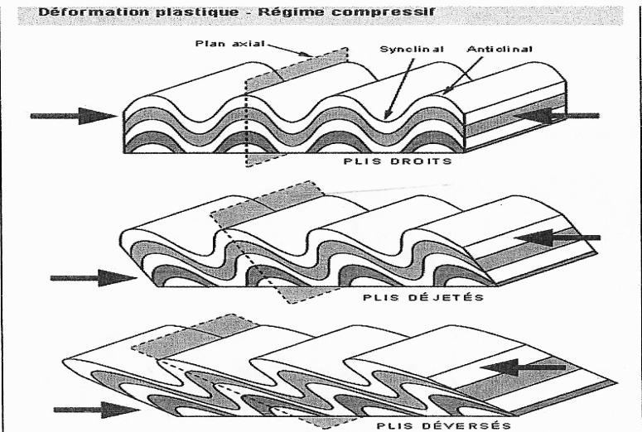

c

b

a

1-De quel type de déformation s’agit-il ?Quelle est sa cause

………………………………………………………………………………………………………………………………………………………………………………………………………………………………............................................................................

2-Identifier les éléments déterminés par les lettres et définissez chacun d’eux a b c .

………………………………………………………………………………………………………………………………………………………………………………………………………………………………………………..

3-Retracez l’histoire géologique de ce terrain à l’aide de schémas :

- un schéma au moment de sedimentation

- un schéma après  action de l’érosion qui aplanit la surface de ce terrain après déformation.

**EXERCICE 4**

**Les régions A, B ,C représentent des sites géologiques montrant de strates et des fossiles**

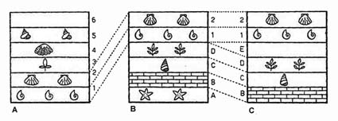

1. Reconnaissez par des flèches sur les figures ci-dessus les fossiles (ostrea, ammonite) et complétez le tableau c i dessous par ce qui convient :

|  |  |  |  |
| --- | --- | --- | --- |
| FOSSILE | MILIEU DE VIE | AGE ABSOLU | Type de fossile |
| OSTREA |  |  |  |
| AMMONITE |  |  |  |

1. Dégagez deux principes stratigraphiques applicables entre les régions A ,B , C et justifiez votre réponse avec des exemples

**BON TRAVAIL**